バッテリーなしでも固有ポジションに
新しいマルチターン・エンコーダ付属のB&Rのコンパクトなサーボモータ
B&Rのサイズ2および3のコンパクトな8LVサーボモータで、バッテリーなしの光学マルチターン・エンコーダをご利用いただけるようになりました。 ドライブとモータの接続が途切れても、マルチターン・ポジションが保持されます。 このオプションによって、サーボドライブのバッファ・バッテリーの必要がなくなります。
セーフティ・エンコーダ
新しいインダクティブ・デジタルEnDat 2.2エンコーダは幅広い種類のセーフティ機能を備えています。 このエンコーダは非常に高度な制御精度を保証し、外乱への耐性もあります。
コンパクトな設計
8LVシリーズのモータには、40、60、80 mmフランジをご利用いただくことができ、0.1～1.3 kWの出力範囲をカバーします。 寸法が小さいので、筐体が小さい場合のパーフェクト・チョイスになります。 これらのモータにはギアボックスを直接取付けるオプションもあります。

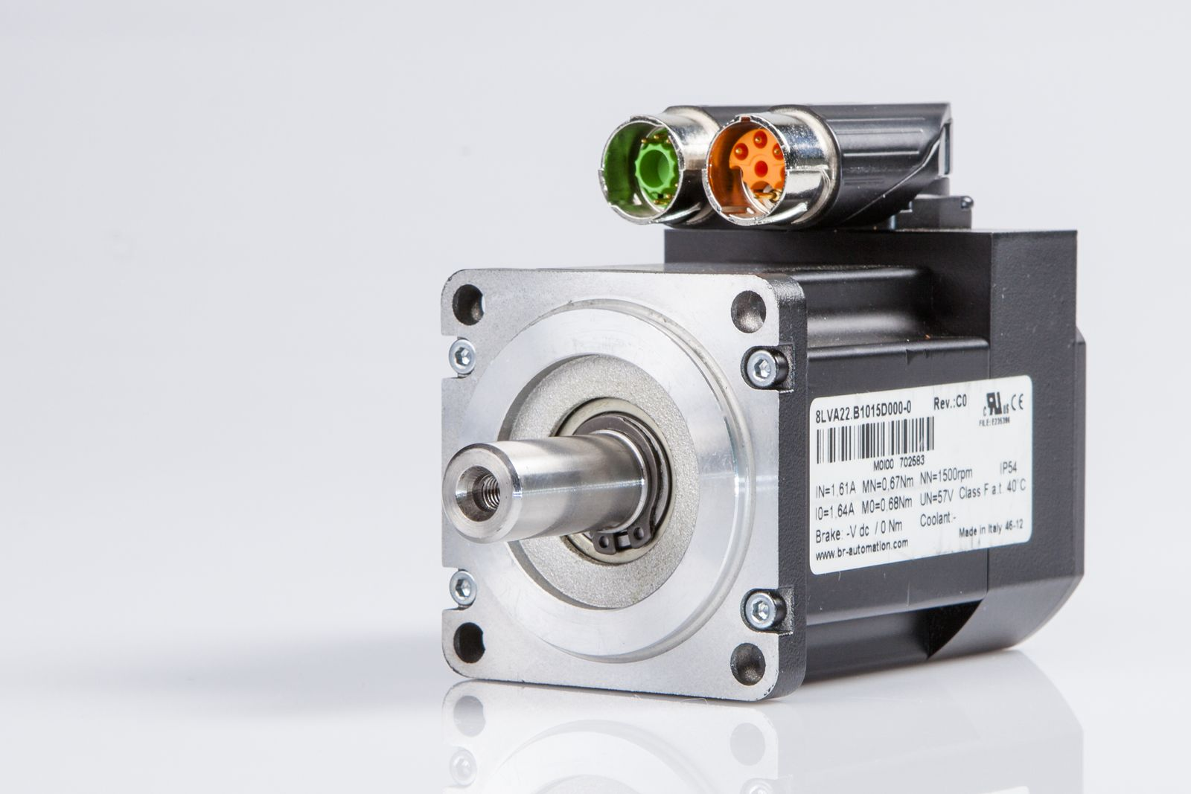
寸法が小さいので、B&Rのコンパクトなサーボモータは筐体が小さい場合のパーフェクト・チョイスになります。

B&Rについて
B&Rはオーストリアに本社を置くイノベーティブなオートメーションカンパニーで、世界各地に事務所を展開しています。2017年6月6日より、B&RはABBグループの一員となり、ひとつのビジネスユニットを形成しています。産業用オートメーションのグローバルリーダーとして、B&Rは最先端のテクノロジーと先進的なエンジニアリングを組み合わせ、あらゆる産業のお客様に機械・ファクトリーオートメーション、モーションコントロール、HMI、統合型安全技術など、トータルソリューションをお客様に提供しています。OPCUA、POWERLINKやopenSAFETYなどの産業用フィールドバス通信規格、Automation Studioという強力なソフトウェア開発環境によって、B&Rは常にオートメーションエンジニアリングの新たな未来を描いています。よりいっそうの工程簡素化の実現と、お客様の期待を超えたいというイノベーションスピリットに支えられ、B&Rは産業オートメーションの最前線を走り続けています。
より詳細な情報については、www.br-automation.com/ja をご覧ください。

